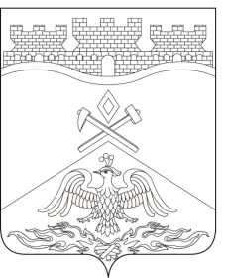
Российская Федерация
Ростовская область
г о р о д Ш а х т ы

ГОРОДСКАЯ ДУМА

РЕШЕНИЕ № 558

49-го заседания городской Думы города Шахты

Принято 18 июня 2019 года

О внесении изменения в приложение 1 к «Положению о порядке перечисления части прибыли муниципальных унитарных предприятий в бюджет города Шахты»

В связи с ликвидацией муниципального унитарного предприятия г.Шахты «Капитальное строительство» (далее-МУП г.Шахты «Капитальное строительство») согласно постановлению Администрации города Шахты от 05.09.2018 № 4714 «О ликвидации муниципального унитарного предприятия г.Шахты «Капитальное строительство», листа записи в Единый государственный реестр юридических лиц о ликвидации юридического лица - 29.03.2019 года, выданного Межрайонной ИФНС № 12 по Ростовской области, городская Дума города Шахты

РЕШИЛА:

- Внести в приложение 1 к «Положению о порядке перечисления части прибыли муниципальных унитарных предприятий в бюджет города Шахты», утвержденному решением городской Думы города Шахты от 31.03.2011 года №109, следующее изменение:
1) признать утратившим силу строку 1 следующего содержания:
№  п/п | Наименование муниципальных предприятий | Процент отчислений от части прибыли
«1 | МУП г.Шахты «Капитальное строительство» | 25»
- Настоящее решение вступает в силу со дня его официального опубликования в СМИ, а также подлежит размещению в сети Интернет на официальном сайте городской Думы города Шахты.
- Контроль за исполнением настоящего решения возложить на заместителя главы Администрации города Шахты Д.А. Дедученко и на комитет городской Думы города Шахты по бюджету (А.В. Тушминцев).

Председатель городской Думы –  глава города Шахты  18 июня 2019 года | И. Жукова
Разослано: Управлению региональной и муниципальной политики Правительства РО, Администрации г. Шахты, КУИ г. Шахты, ДФ, ДЭ, прокуратуре, СМИ, дело.

